**МЕДЛЕННЫЕ ДЕФОРМАЦИОННЫЕ ВОЛНЫ КАК ИСТОЧНИК И ТРИГГЕРНЫЙ МЕХАНИЗМ СОВРЕМЕННОЙ АКТИВИЗАЦИИ РАЗЛОМОВ ЦЕНТРАЛЬНОЙ АЗИИ[1]\***

Длительность и периодичность развития крупных разломов в литосфере Земли хорошо известны. Процесс их формирования является длительным, периодичным во времени и дискретным по кинематике подвижек и разрастанию по простиранию. Детализация исследований разломов и временных периодов их активизации в кайнозое выявила дополнительные характеристики развития разрывов в постоянных региональных полях напряжений. Селективная сейсмическая активизация разломов в кайнозое ввела в употребление термин «живые разломы», а детализация последних выявила в их группе «опасные разломы» [1]. Это разрывы, активизация которых происходит в чрезвычайно короткие интервалы реального времени.

В работах [2-4] предложены методы, благодаря которым выявлены новые закономерности активизации разломов в масштабах реального времени. Установлено, что разломы активизируются с изменяющейся интенсивностью и чаще, чем фиксируются изменения в тектоническом режиме и региональном поле напряжений [2]. Эта интерес­ная и важная с геолого-геофизической точки зрения картина, тем не менее, не отражает значимости, силы и мощности процесса, вызвавшего активизацию или связанного с ней. Последнее может быть выявлено по временному изменению максимальных значе­ний энергетической активности протяженных, линейно вытянутых «приразломных» объемов горных масс, вовлеченных в деформационный процесс при формировании и/или тектонической активизации конкретных дизъюнктивов. По магнитудному (энергетическому) индексу сейсмической активности разломов были выявлены их пространственно-временные закономерности. Показано, что современная активизация отдель­ных разломов характеризуется квазипериодичностью и, возможно, квазиволновой при­родой, ее периодичность разная как для регионов с отличающимися геодинамическими условиями, так и для контролируемых разломами землетрясений различных энергетических классов [4]. Это означает, что при короткопериодных, современных (!) реактивизациях разломов их энергетический потенциал может быть различным. Совершенно естественно, что геолого-структурная и геоморфологическая характеристики никоим образом не могут существенно измениться за геологически мгновенные интервалы времени. Выявленные вариации энергетической активности разломов отражают изме­нения состояния среды в областях их динамического влияния, следствием которых, как триггерных механизмов, и являются видоизменения сейсмического процесса и характе­ра активизаций разломов. В целом, сложный квазиволновой процесс активизации раз­ломов последовательно затрагивает их разные иерархические ансамбли в пределах рассматриваемой территории Центральной и Северной Евразии, предопределяя свою пространственно-временную закономерность.

Для выявления структурно-тектонической позиции ансамблей разломов, активизирующихся в реальном масштабе времени, и вероятных механизмов активизации вы­берем группу только активных по сейсмическим данным разломов и попытаемся найти их другие специфические особенности. На основе каталога землетрясений Байкальского филиала Геофизической службы СО РАН было выделено более ста разноранговых разломов с зафиксированными в областях своего динамического влияния очагами землетрясений 12-16 классов, произошедшими только в интервале 1960-2000 гг. Для этих разломов по аналогии с работой [5] вычислены временные тренды сейсмических собы­тий и построены графики, на оси абсцисс которых откладывались длины разломов с соответствующими долготами эпицентров землетрясений, на оси ординат - время этих сейсмических событий (рис. 1). Характер получающихся взаимосвязей ясен из представлений землетрясений точками на плоскости *x, t*, где *х* - долготная координата эпицентра на оси разлома, выраженная в км от западного начала разрыва, отнесенного к началу координат, *t* - момент землетрясения, годы. В координатах время-пространство наклоны линий на графиках отражают временные тренды сейсмических событий на анализируемых разрывах. Эпицентры ложатся на системы параллельных прямых, как если бы вдоль соответствующих разломов распространялись с постоянной скоростью серии возмущений, инициирующих землетрясения в некоторых местах. Частота сейс­мических событий в зоне разлома отражает интенсивность нарушений динамического равновесия, их вероятную периодичность, а тенденция в пространственной направлен­ности очагов вдоль оси разлома во времени воспроизводит макроскопические измене­ния зоны разлома и вектор его прорастания. Происходит реализация, по представлени­ям С.В. Гольдина [6], второго механизма развития крупной трещины: её продолжаю­щееся формирование идет по предварительно уже возникшей перколяционной сети бо­лее мелких трещин и скорость развития (активизации) трещины может быть исключи­тельно низкой, сопоставимой с геологическим временем [6], что, как ниже показано, и подтверждается.

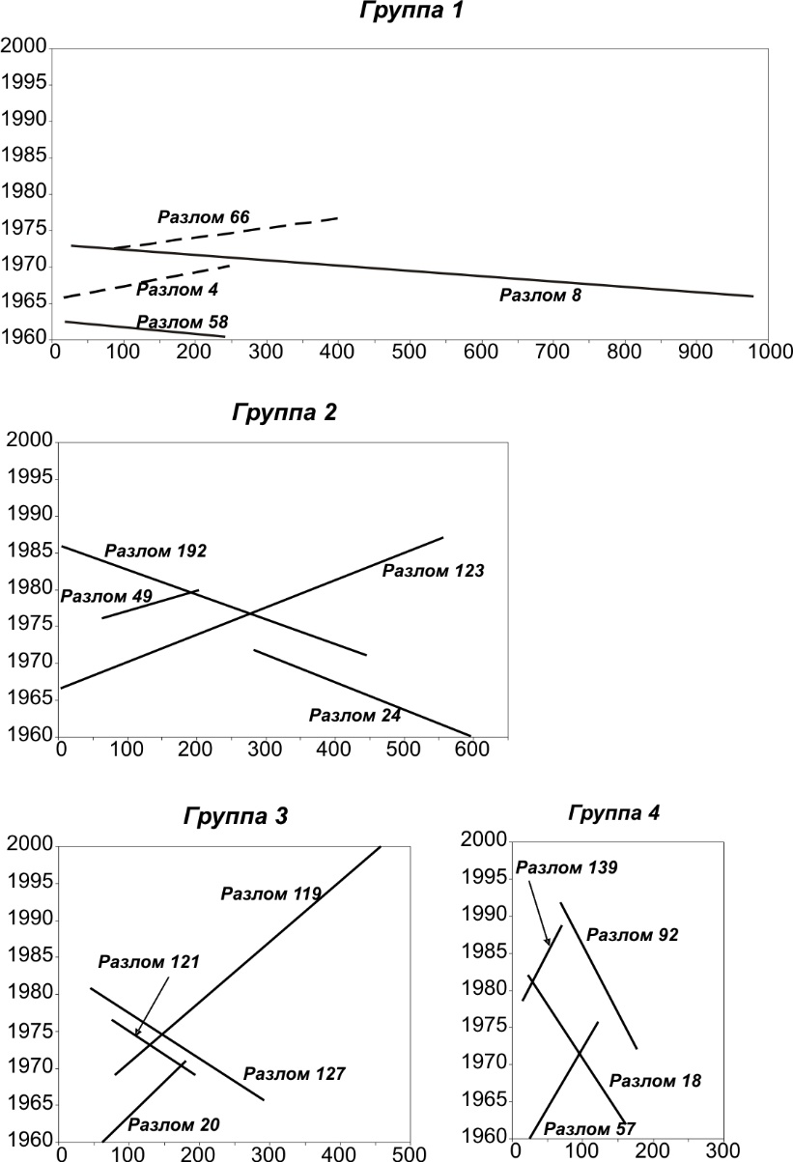

Рис. 1. Примеры графиков временных трендов сейсмических событий в четырех группах разломов с раз­ными скоростными характеристиками активизации. Оси ординат - годы активизаций; оси абсцисс — дли­ны разломов, км.

Каждая прямая соответствует возмущениям в конкретных разломах, угол наклона прямых определяет скорость возмущений (активизаций), а направление наклона - за­падный или восточный векторы активизаций в конкретных разломах. Таким образом, группировка разломов по разным углам наклона отражает различные скоростные ха­рактеристики экстремальных возмущений разломов, характерных для каждого из них или определенной их группы, а направление наклона внутри групп отражает вектора возмущений. Попутно заметим, что отрезок времени, использованный нами для анали­за, чрезвычайно короток - 40 лет - мгновение для геохронологической шкалы. Однако и любой другой промежуток времени и в сотни, и в тысячи лет также будет коротким в сопоставлении с геологическим периодом развития разломов. И потребуется еще много времени, начиная с которого научное сообщество сможет накопить достаточно длин­ный, в сотни лет и более, ряд временных инструментальных данных по тектоническим, сейсмическим или другим событиям, отражающим активизацию разломных структур в коротких интервалах реального времени. Подобное состояние не может быть причиной отказа от поисков закономерностей важных для последствий в социальной среде акти­визаций разломов в реальном времени.

Обработанный описанным способом громадный блок данных по хорошо изучен­ной в тектоническом и сейсмическом отношении Байкальской рифтовой системе (БРС) и сопредельной территории позволил составить схемы расположения на местности первых, наиболее статистически обеспеченных сейсмологическим материалом, четырех групп активных разломов (рис. 2) и оценить их основные параметры (таблица).

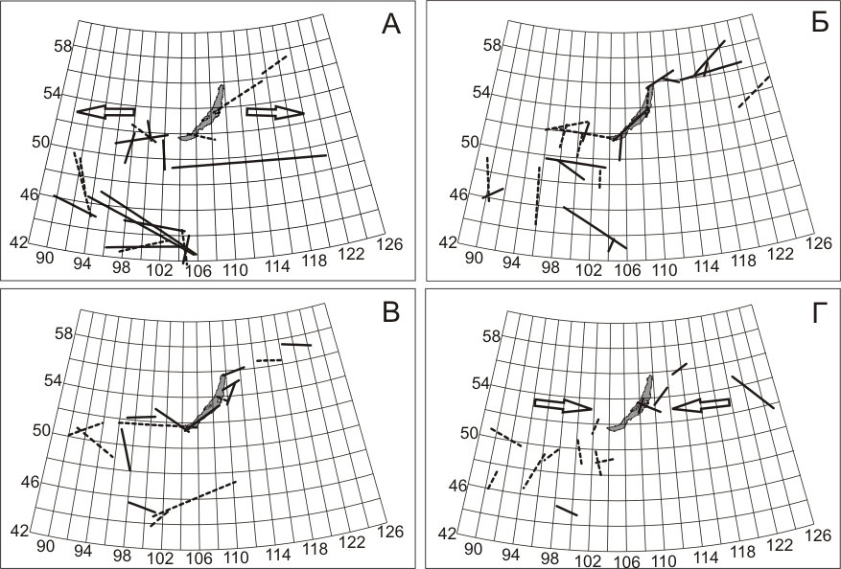

Рис. 2. Расположение в Северной Евразии активных разломов БРС и сопредельной территории с различ­ными скоростями и векторами деформационных волн возбуждения. А - разломы 1-ой группы; Б - разло­мы 2-ой группы; В - разломы 3-й группы; Г - разломы 4-ой группы. Пунктирная линия - вектор активи­зации разломов направлен с запада на восток; сплошная линия - вектор активизации разломов направлен с востока на запад. Стрелки - примерное направление фронта деформационных волн возбуждения (акти­визации) разломов.

Выявленные свойства разломов - разная скорость и векторная направленность ак­тивизаций, скорее всего связанные с прохождением деформационных волн возбужде­ния, - дают основание более глубоко проанализировать позицию активизированных разломов в генеральной структуре БРС - на границе Сибирской и Забайкальской (Амурской) плит [7]. Отличительными свойствами разломов являются скорость про­движения деформационных волн и направление вектора активизаций. По этим пара­метрам резкой противоположностью отличаются первая и четвертая группы (рис. 2).

Первая характеризуется превалированием вектора активизации с запада на восток в восточной части площади и с востока на запад - в западной; в четвертой - все наобо­рот. Особо выделяются южные части территории. По описываемым признакам вторую и третью группы можно рассматривать как переходные между первой и четвертой. Со­вершенно бесспорно для всех четырех групп фиксируется граница изменения вектора движений деформационных волн: она субмеридиональна и проходит примерно по 105° В.Д., отделяя центральную часть БРС и ее северо-восточный фланг от юго-западного фланга (рис, 2), Генерация волновых возмущений, приводящих к активизации крупных разломов, начинается на межплитной границе в центральной части зоны растяжения литосферы БРС и от нее распространяется на восток или запад. Характерному времени активизаций и их скоростям отвечают деформационные волны, длина которых соответ­ственно для первой-четвертой групп примерно равна 2000, 450, 250 и 130 км. Законо­мерная согласованность в активизации разломов, образующих каждую из иерархиче­ских ранговых групп, и выдержанные направленности в активизации разрывов свиде­тельствуют о том, что генераторами описываемого процесса могут быть деформацион­ные волны разных длин, чувствительность к которым различна у выделенных групп разломов. Источниками подобных волн, возможно, являются продолжающиеся процес­сы активного рифтогенеза, приводящие к эпизодическим подвижкам всей межблоковой границы между Сибирской и Амурской (Забайкальской) плитами [7], или более ло­кальные смещения между блоками других рангов на флангах или в центральной части БРС. Высокая вероятность возбуждения волн в связи с подвижками блоков, лежащих на вязком основании, согласуется с расчетами [8, 9]. К настоящему времени факт суще­ствования деформационных волн не вызывает сомнений [10]. Их можно рассматривать как один из классов механических движений, свойственных земной коре и литосфере в целом [11].

Таблица

Характеристика разломов Байкальской рифтовой системы и сопредельных территорий по параметрам современной активизации

|  |  |  |  |  |  |
| --- | --- | --- | --- | --- | --- |
| Группа/общее кол-во разломов/кол-во, участвующее в анализе | Средняя длина разломов, км | Средний угол наклона временного тренда, градусы | Средняя скорость активизаций, км/год | Характерное время активизаций, годы | Длина волны, км |
| 1 | 2 | 3 | 4 | 5 | 6 |
| **1**/26/19 | 486±189 | 89.4±0.24 | 94±57 | 20.4±1.7 | 2000 |
| **2**/23/22 | 321±87 | 87.44±0.3 | 22±3 | 22.2±2.3 | 450 |
| **3**/23/17 | 299±94 | 85.39±0.4 | 12±1.25 | 22.4±2.6 | 250 |
| **4**/15/14 | 206±62 | 81.28±0.9 | 7±0.7 | 21.1±2.1 | 130 |

Таким образом, в реальном времени активизация тектонических процессов на громадной территории Центральной Азии происходит гораздо чаще, чем сменяются тектонические режимы. Одним из механизмов, регулирующих эти процессы, могут быть медленные деформационные волны.

Работа выполнена при поддержке РФФИ (грант 04-05-64348), программы 16 про­екта 3 Президиума РАН «Динамика деформационных процессов в сейсмоактивных ре­гионах Центральной Азии и в очаговых зонах сильных землетрясений» и проекта Пре­зидиума СО РАН ОНЗ 7.10.3 «Тектоника и геодинамика Центральной Азии в мезозое и кайнозое; формирование осадочных бассейнов и эволюция климата».

**ЛИТЕРАТУРА**

[1] Кузьмин Ю.О., Жуков B.C. Современная геодинамика и вариации физических свойств гор­ных пород. - М.: Изд-во Московского госуд. горного университета, 2004. - 262 с.

[2] Шерман С.И., Сорокин А.П., Савитский В.А. Новые методы классификации сейсмоактив­ных разломов литосферы по индексу сейсмичности // Докл. РАН. - 2005. Т. 401, № 3. - С. 395-398.

[3] Шерман С.И., Савитский В.А., Цуркан Е.А. Современная активность внутриплитных раз­ломов литосферы Центральной Азии на основе сейсмомониторинга // Геодинамическая эволюция литосферы Центрально-Азиатского подвижного пояса (от океана к континенту): Материалы научн. совещ. по программе фундамент, исслед. Вып. 3. Т. 2. - Иркутск: Ин­ститут земной коры СО РАН, 2005. - С. 139-142.

[4] Шерман С.И., Савитский В.А. Новые данные о квазипериодических закономерностях акти­визации разломов в реальном времени на основе мониторинга магнитуд сейсмических со­бытий (на примере Байкальской рифтовой системы) // Докл. РАН. - 2006. - Т. 408, № 3, - С.398-403.

[5] Вилькович Е.В., Губерман Ш.А., Кейлис-Борок В.И. Волны тектонических деформаций на крупных разломах// Докл. АН СССР. - 1974. - Т. 219, № 1, С. 77-80.

[6] Гольдин С.В. Деструкция литосферы и физическая мезомеханика // Физическая мезомеханика. - 2002. - Т. 5, № 5. - С. 5-22.

[7] Актуальные вопросы современной геодинамики Центральной Азии. - Новосибирск: Изд-во СО РАН, 2005. - 297 с.

[8] Николаевский В.Н., Рамазанов Т.К. Генерация и распространение волн вдоль глубинных разломов // Изв. АН СССР. Физика Земли. - 1986, - № 10. - С. 3-13.

[9] Невский М.В. Сверхдлиннопериодные волны деформаций на активных разломах и сейс­мичность // Геофизика на рубеже веков. Избранные труды ученых ОИФЗ РАН. - М.; ОИФЗ РАН, 1999. - С. 124-139.

[10] Быков В.Г, Деформационные волны Земли: концепция, наблюдения и модели // Геология и геофизика. - 2005. - Т. 46, № 11. - С. 1176-1190.

[11] Гольдин С.В. Дилатансия, переупаковка и землетрясения // Физика Земли. -2004. - № 10. - С. 37-54.

1. * Соавтор Е.А. Цуркан. Геодинамическая эволюция литосферы Центрально-Азиатского подвижного пояса: Материалы совещания. – Иркутск: ИЗК СО РАН, 2006. – Вып. 4. Т. 2. – С. 219–223.